温馨提示：
此套题为Word版，请按住Ctrl,滑动鼠标滚轴，调节合适的观看比例，答案解析附后。关闭Word文档返回原板块。
课时自测·当堂达标
考点1 组成蛋白质的氨基酸
1.蛋白质是由氨基酸组成的，组成蛋白质的氨基酸约有( )
A.8种 B.20种 C.12种 D.10种
【解析】选B。组成蛋白质的氨基酸约有20种。
2.(2016·安阳高一检测)下图是表示蛋白质分子结构的一部分，图中①②③④标出了分子中不同位置的键，当蛋白质发生水解反应时，断裂的键是( )
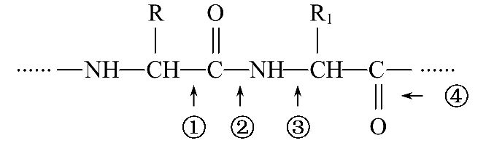
A.① B.② C.③ D.④
【解析】选B。氨基酸脱水缩合形成肽键，在蛋白质水解时断裂的化学键是肽键，因此断裂的位置为②。
3.某氨基酸分子中含有两个氨基，其中一个氨基和一个羧基连接在同一个碳原子上，则另一个氨基的部位应是( )
A.在羧基上
B.和羧基连在同一个碳原子上
C.在R基上
D.在氨基上
【解析】选C。组成蛋白质的氨基酸至少含有一个氨基和一个羧基，且连在同一个碳原子上，其他氨基、羧基位于R基中。
考点2 蛋白质的形成
4.(2016·临沂高一检测)人的血红蛋白分子由4条多肽链构成，共有570个肽键，脱水缩合形成这4条多肽链的氨基酸分子和生成的水分子数分别是( )
A.572个和570个 B.574个和574个
C.574个和570个 D.570个和570个
【解析】选C。已知人的血红蛋白分子由4条多肽链构成，共有570个肽键，脱水缩合形成这4条多肽链的氨基酸分子数=肽键数+肽链数=570+4=574个，生成的水分子数=肽键数=570个，C项正确。
5.下列关于蛋白质的叙述中，错误的是( )
A.不同的蛋白质分子其氨基酸的排列顺序不同
B.各种蛋白质均含有20种氨基酸
C.蛋白质分子具有多种重要的功能
D.蛋白质是生物体一切生命活动的承担者
【解析】选B。A项属于蛋白质多样性的原因之一，正确；C、D项是关于蛋白质功能的叙述，均正确；构成蛋白质的氨基酸约有20种，但不是各种蛋白质都含有20种氨基酸，也可以少于20种，故B错误。
考点3 蛋白质结构和功能的多样性
6.(2016·菏泽高一检测)鸡蛋煮熟后，蛋白质变性失活，这是由于高温破坏了蛋白质的( )
A.肽键 B.肽链
C.空间结构 D.氨基酸
【解析】选C。在高温、强酸、强碱等环境下，蛋白质变性失活，变性失活只是改变了蛋白质的空间结构，没有破坏肽键，因此选C。
7.(2016·白银高一检测)下列关于蛋白质功能的举例合理的是( )
A.催化——抗体
B.调节——胰岛素
C.运输——唾液淀粉酶
D.免疫——血红蛋白
【解析】选B。抗体起免疫作用，A错误；胰岛素起调节作用，B正确；唾液淀粉酶起催化作用，C错误；血红蛋白起运输作用，D错误。
考点4 综合考查
8.下图所列的物质中每种只有一个，据题意回答问题：
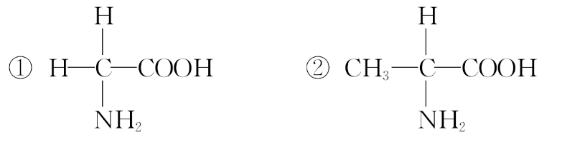
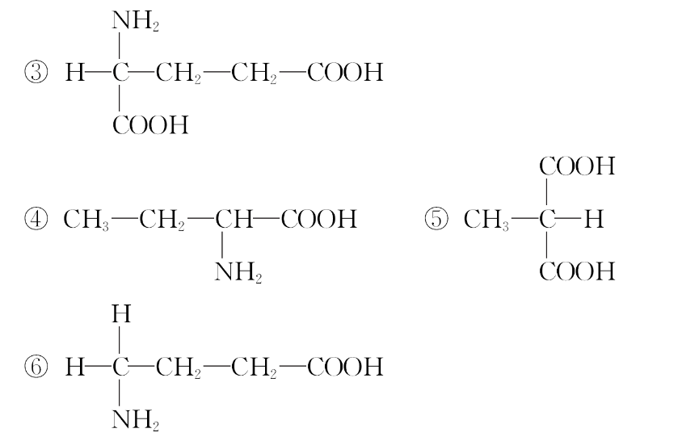
(1)上述物质中能构成生物体的天然蛋白质的氨基酸编号是______________，这些氨基酸间的差别是________________。
(2)这些氨基酸通过________方式所形成的化合物含有____个肽键，肽键结构简式是________，该化合物中有______个氨基和______个羧基。
(3)所形成的化合物的相对分子质量与组成它的氨基酸的相对分子质量总和相比，减少了________。
【解析】(1)分析图中①②③④⑤⑥，其中①②③④中都有一个氨基和一个羧基连接在同一个碳原子上，是组成蛋白质的氨基酸，⑤不含氨基，⑥中的氨基和羧基不连接在同一个碳原子上，二者均不是组成蛋白质的氨基酸。
(2)由①②③④4个氨基酸经过脱水缩合形成的化合物为四肽，含有的肽键数为4-1=3个，肽键的结构简式可以写成-CO-NH-；由于③中的R基中含有1个羧基，因此该化合物中的羧基含有2个。
(3)由于该化合物是由4个氨基酸脱水缩合形成的，脱去了3分子水，化合物的相对分子质量与组成它的氨基酸的相对分子质量总和相比，减少了18×3=54。
答案：(1)①②③④ R基不同
(2)脱水缩合 3 -CO-NH- 1 2 (3)54
关闭Word文档返回原板块

